20-10-2026
LI16 - Practica con Apache Hive (1)


Estudiante: Samir Limachi Lopez
Docente: Ing. Efraín Luna Mamani
Materia: Tecnologías Emergentes
Gestión: 2026

Desarrollo de la práctica
En esta práctica se trabajó con Apache Hive 3.1.3 sobre el clúster Hadoop del repositorio del grupo (Bigdata-Dockerspark-Transnochados), en lugar del repositorio de Big Data Europe, como pide el enunciado. En este repositorio el NameNode de HDFS se ejecuta dentro del contenedor bigdata-dockerspark-transnochados-yarn-resourcemanager-1 (junto al ResourceManager de YARN) y HiveServer2 en el contenedor hive-server. Por ello, los comandos del enunciado que mencionan docker-hive_namenode_1 y docker-hive_hive-server_1 se ejecutaron sobre estos contenedores equivalentes. La hora del sistema operativo se aprecia en la barra lateral izquierda de cada captura.
(Opcional): Tomar en cuenta qué contenedores existen en su equipo; preferentemente, debe estar vacío para facilidad de interpretación.
docker ps -a
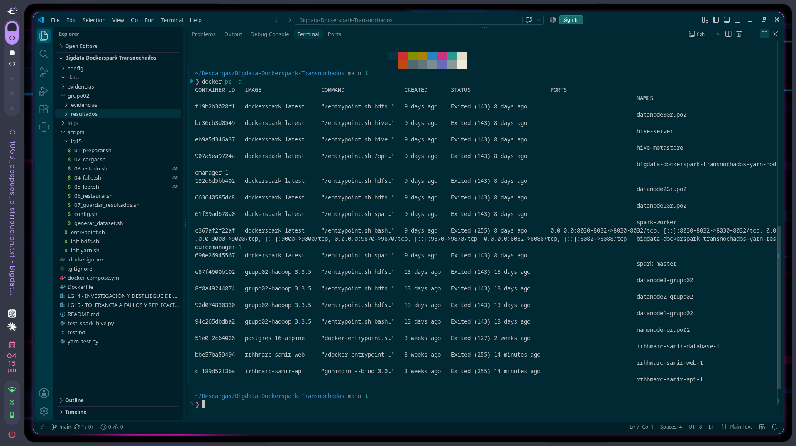
Figura 1. Contenedores existentes en el equipo (docker ps -a)
Antes de iniciar se listaron todos los contenedores del equipo. Todos se encontraban detenidos (Exited): los nueve del proyecto del grupo, cuatro de una práctica anterior (namenode-grupo02 y datanode1..3-grupo02) y tres de otro proyecto personal (rrhhmarc-samir-*). Como ninguno estaba en ejecución, el entorno quedó libre para levantar el clúster de esta práctica sin conflictos de puertos.

Deberá usar un repositorio diferente al de Big Data Europe, clonarlo e ingresar a su carpeta y ejecutar el comando docker-compose up -d, según la arquitectura de su repositorio.
git remote -v
docker compose up -d
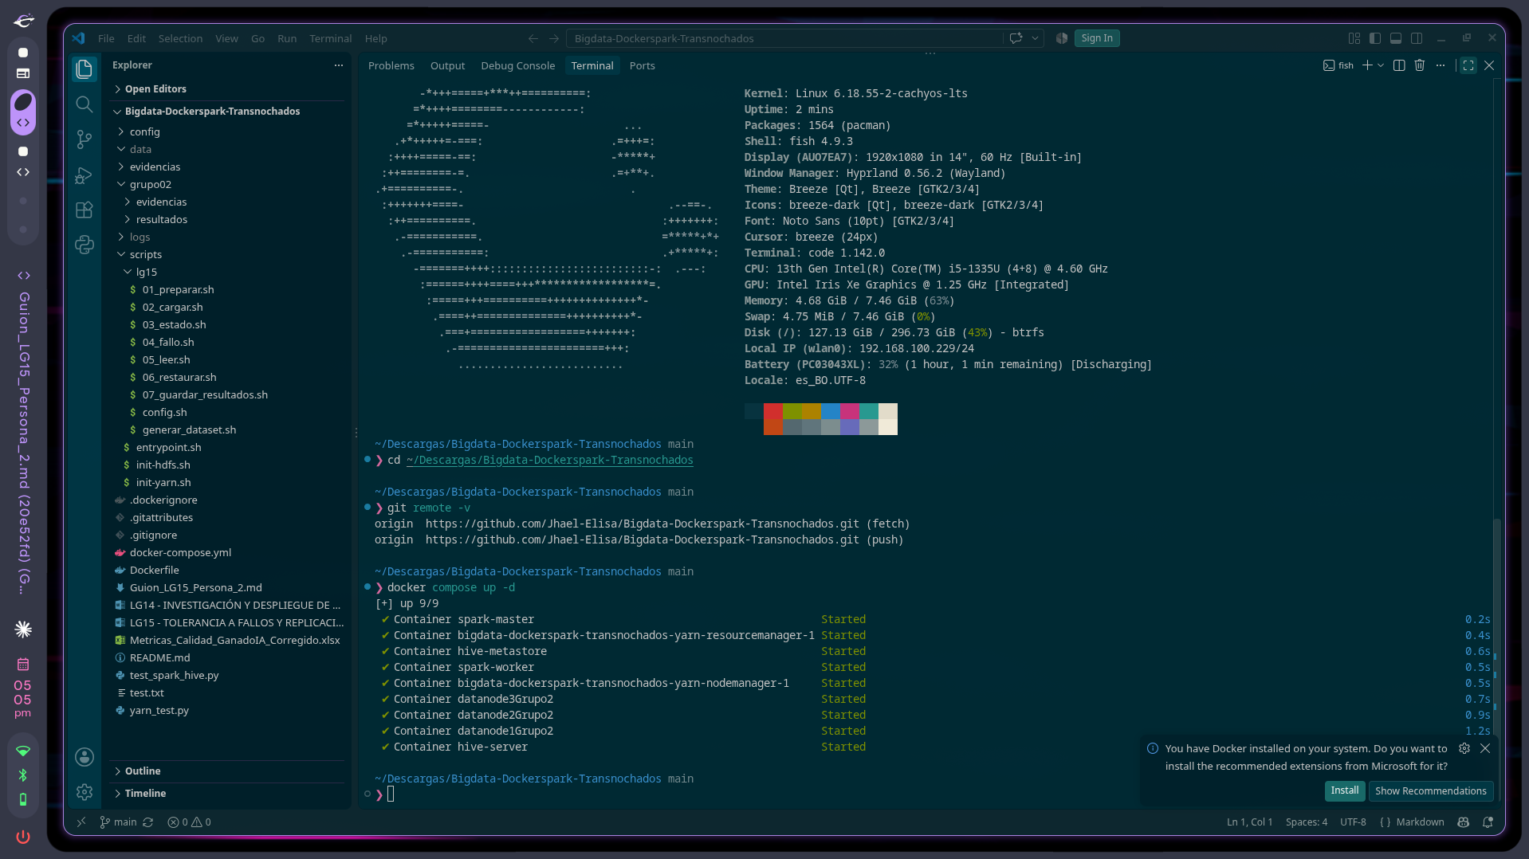
Figura 2. Repositorio del grupo (git remote -v) y despliegue con docker compose up -d
Se utilizó el repositorio del grupo https://github.com/Jhael-Elisa/Bigdata-Dockerspark-Transnochados, clonado en ~/Descargas/Bigdata-Dockerspark-Transnochados. Con git remote -v se verifica su origen y con docker compose up -d se levantaron en segundo plano los 9 servicios definidos en docker-compose.yml, todos con estado Started. Todos los servicios usan la misma imagen dockerspark:latest (Hadoop 3.3.5, Spark 3.4.1 y Hive 3.1.3) y se comunican por la red spark-network.
Listar los contenedores con el comando: docker ps
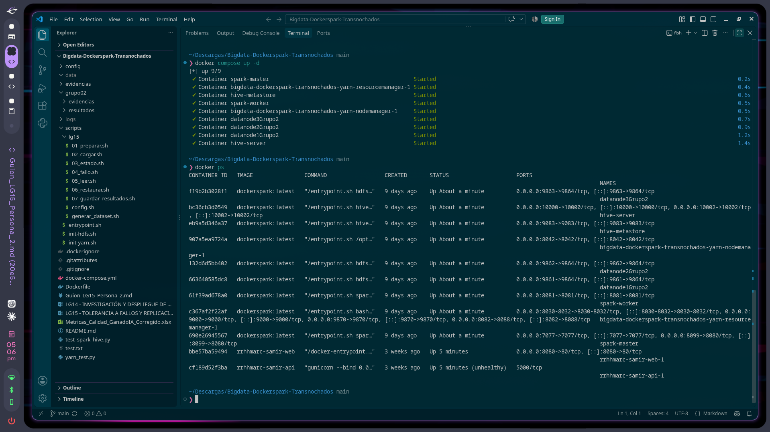
Figura 3. Contenedores del clúster en ejecución (docker ps)
docker ps muestra los 9 contenedores del clúster en estado Up junto con los puertos publicados en el host, con el formato puerto_host->puerto_contenedor; por ejemplo, 0.0.0.0:9870->9870/tcp para la interfaz web del NameNode y 0.0.0.0:10000->10000/tcp para HiveServer2. También aparecen dos contenedores de otro proyecto (rrhhmarc-samir-web-1 y rrhhmarc-samir-api-1) que se iniciaron solos por su política de reinicio; luego se detuvieron para liberar memoria (Figura 4).
De la lista anterior, realice un análisis reflexivo y describa en un párrafo cada uno de los contenedores haciendo un poco de investigación.
Contenedor | Relación y comprensión con la exposición
bigdata-dockerspark-transnochados-yarn-resourcemanager-1 | Es el nodo maestro del clúster. Ejecuta el NameNode de HDFS, que guarda los metadatos del sistema de archivos (qué archivos existen, en qué bloques se dividen y en qué DataNode está cada réplica), y el ResourceManager de YARN, que asigna CPU y memoria a las aplicaciones. Publica los puertos 9870 (web de HDFS), 9000 (RPC de HDFS) y 8082 (web de YARN). En este repositorio cumple el papel del contenedor namenode del enunciado: en él se copió el CSV y desde él se subió a HDFS.
bigdata-dockerspark-transnochados-yarn-nodemanager-1 | Es el agente de YARN en el nodo de trabajo: lanza y supervisa los contenedores de ejecución de cada trabajo e informa periódicamente al ResourceManager de los recursos que tiene disponibles (web en el puerto 8042). Representa la capa de cómputo distribuido sobre la que pueden correr trabajos MapReduce o Spark.
datanode1Grupo2 | Primer DataNode de HDFS. Almacena físicamente los bloques de los archivos en su volumen persistente dn1-data y envía latidos (heartbeats) e informes de bloques al NameNode. Su interfaz web está en el puerto 9861 del host. Con factor de replicación 2, cada bloque que guarda tiene una copia en otro DataNode.
datanode2Grupo2 | Segundo DataNode, con su propio volumen dn2-data y web en el puerto 9862. Junto a los otros dos nodos permite que HDFS reparta las réplicas: si un DataNode falla, el NameNode sigue sirviendo los datos desde la réplica de otro nodo (lo comprobado en la práctica LG15).
datanode3Grupo2 | Tercer DataNode, con volumen dn3-data y web en el puerto 9863. Tener tres DataNodes y replicación 2 da tolerancia a la caída de un nodo y permite leer los bloques en paralelo, que es la base del procesamiento distribuido que luego aprovecha Hive.
spark-master | Coordinador del clúster Spark en modo standalone (puerto 7077 y web en 8099). Recibe las aplicaciones Spark y reparte sus tareas entre los workers. No interviene en las consultas de esta práctica, pero forma parte del ecosistema: Spark puede leer las mismas tablas de Hive a través del metastore.
spark-worker | Nodo de ejecución de Spark registrado en spark-master, configurado con 1 núcleo y 1 GB de memoria (web en 8081). Ejecuta las tareas (executors) que le asigna el master.
hive-metastore | Servicio de catálogo de Hive (Thrift, puerto 9083). Guarda en una base Derby los metadatos de bases de datos y tablas: nombres, columnas, tipos, formato de archivo y ubicación en HDFS (LOCATION). Gracias a él, al crear db_samir y fb_samir, Hive sabe que los datos están en hdfs://yarn-resourcemanager:9000/user/hive/warehouse/db_samir.db/fb_samir.
hive-server | Ejecuta HiveServer2 (JDBC/Beeline en el puerto 10000 y web en 10002) y contiene el cliente hive usado en la práctica. Recibe las consultas HiveQL, las compila con ayuda del metastore y las convierte en trabajos MapReduce que leen los archivos de HDFS; así se ejecutan consultas tipo SQL sobre datos distribuidos. Equivale al contenedor docker-hive_hive-server_1 del enunciado.
Tabla 1. Análisis de los contenedores del clúster
Acceder al shell del contenedor namenode con el comando docker exec -it <namenode> /bin/bash y listar el HDFS con el comando: hdfs dfs -ls /user/hive/warehouse/ [Describa en un párrafo qué observa]
docker exec -it bigdata-dockerspark-transnochados-yarn-resourcemanager-1 /bin/bash
hdfs dfs -ls /user/hive/warehouse/
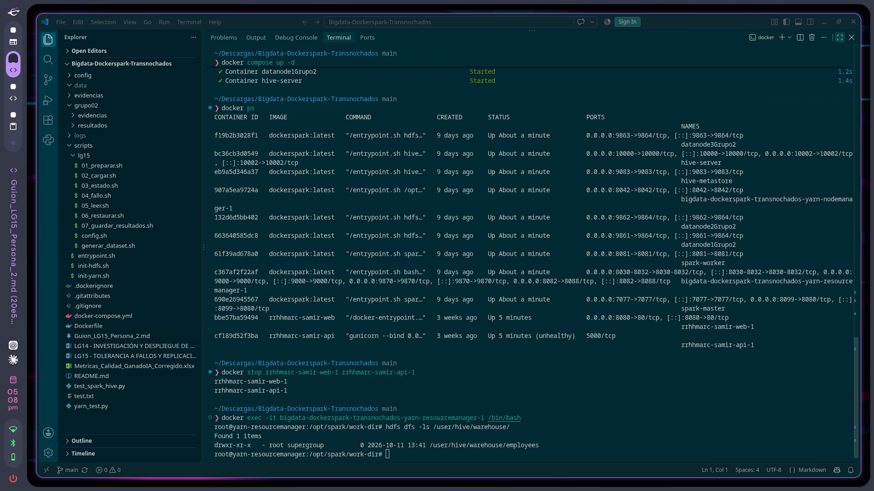
Figura 4. Acceso al NameNode y listado de /user/hive/warehouse/
Al listar la ruta /user/hive/warehouse/ en HDFS se observa un único directorio, employees, perteneciente al usuario root y al grupo supergroup, creado el 11/10/2026 en una prueba anterior del grupo. Esta ruta es el warehouse de Hive, definido en hive-site.xml con la propiedad hive.metastore.warehouse.dir: cada tabla administrada de la base default se guarda como una carpeta con su nombre y cada base de datos nueva aparece como una carpeta <nombre>.db. El tamaño aparece en 0 porque es un directorio; los datos están en los archivos que contiene, que HDFS divide en bloques replicados en los DataNodes. Esto muestra que Hive no almacena los datos por sí mismo, sino que los organiza sobre HDFS.
Acceda a la interfaz web del namenode, valide cuál es su IP del host y a qué puerto está vinculado entre el Docker y el host. Despliegue la interfaz web en el IP del host y puerto para el host.
ip -4 addr show wlan0
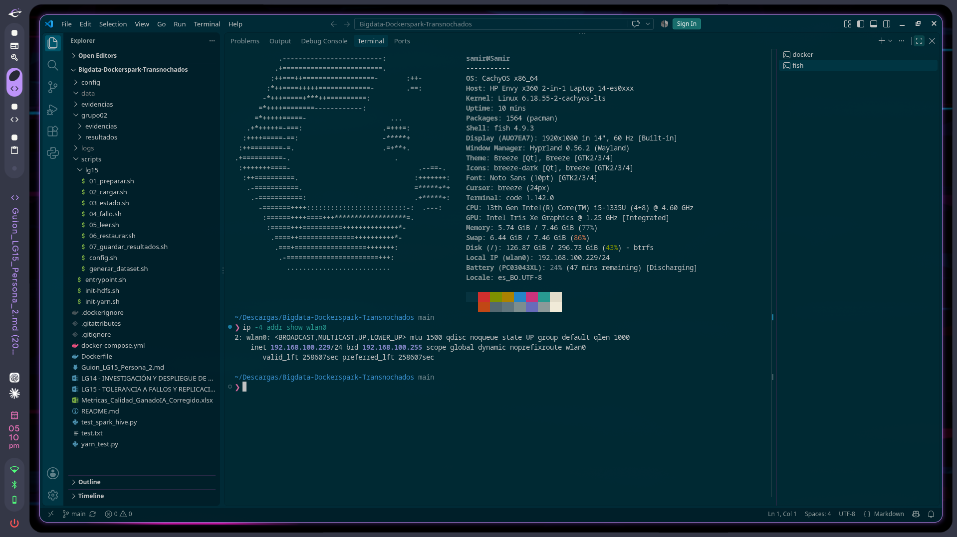
Figura 5. IP del host en la interfaz wlan0
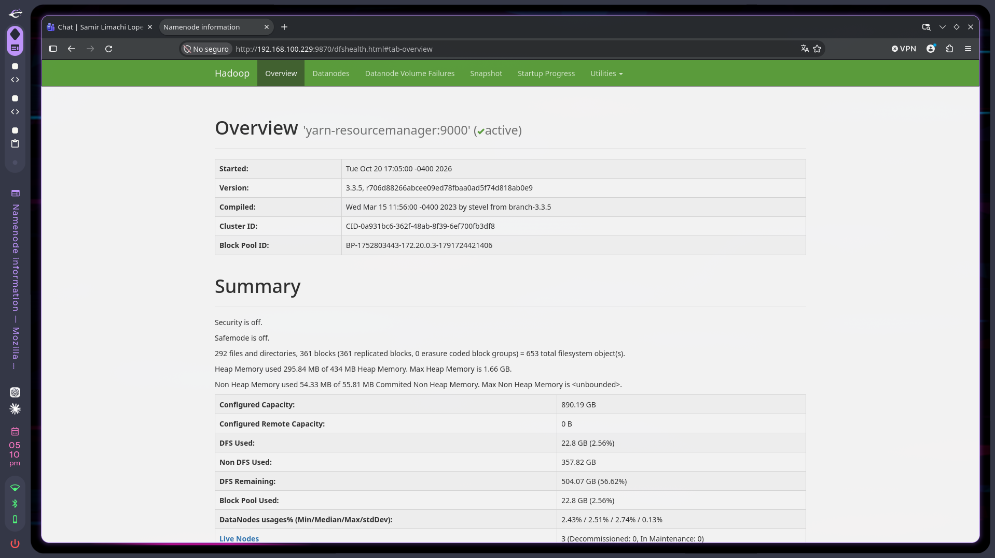
Figura 6. Interfaz web del NameNode en http://192.168.100.229:9870
La IP del host en la interfaz wlan0 es 192.168.100.229. En docker ps el NameNode publica 0.0.0.0:9870->9870/tcp: el 9870 de la izquierda es el puerto del host y el de la derecha el puerto interno del contenedor; 0.0.0.0 indica que escucha en todas las interfaces del host. Por eso la interfaz se abre en http://192.168.100.229:9870. La página Overview muestra yarn-resourcemanager:9000 (active), la versión 3.3.5 de Hadoop, Safemode apagado y 3 Live Nodes, es decir, los tres DataNodes conectados al NameNode.

En la interfaz web, en la opción Utilities -> Browse the file system, revise qué archivos se encuentran en la ruta /user/hive/warehouse/
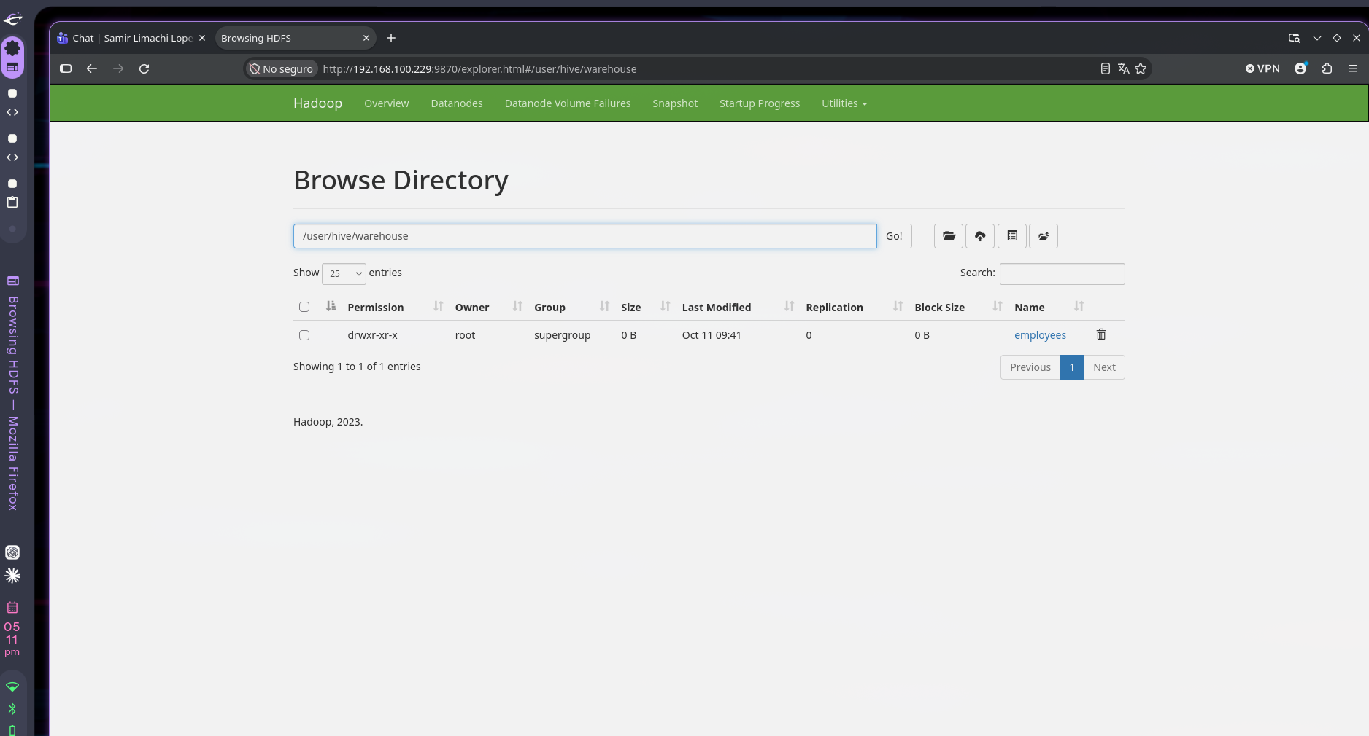
Figura 7. Browse Directory de /user/hive/warehouse
El explorador web muestra el mismo contenido que el comando de consola: solo el directorio employees (root, supergroup, 11 de octubre). La columna Replication aparece en 0 y Size en 0 B porque se trata de un directorio; la replicación se aplica a los bloques de los archivos, no a las carpetas.
Descargar en la máquina host/anfitrión el dataset de Kaggle; debe tener claro dónde lo está descargando.
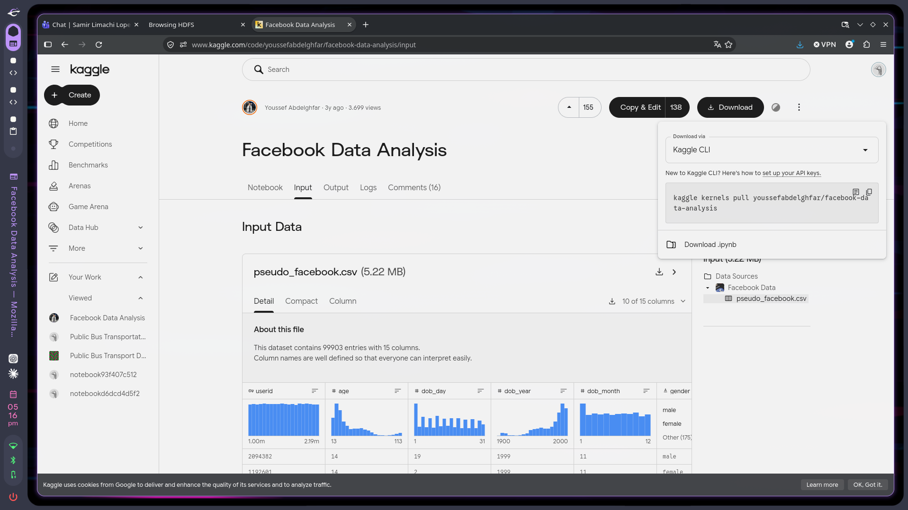
Figura 8. Dataset pseudo_facebook.csv en Kaggle
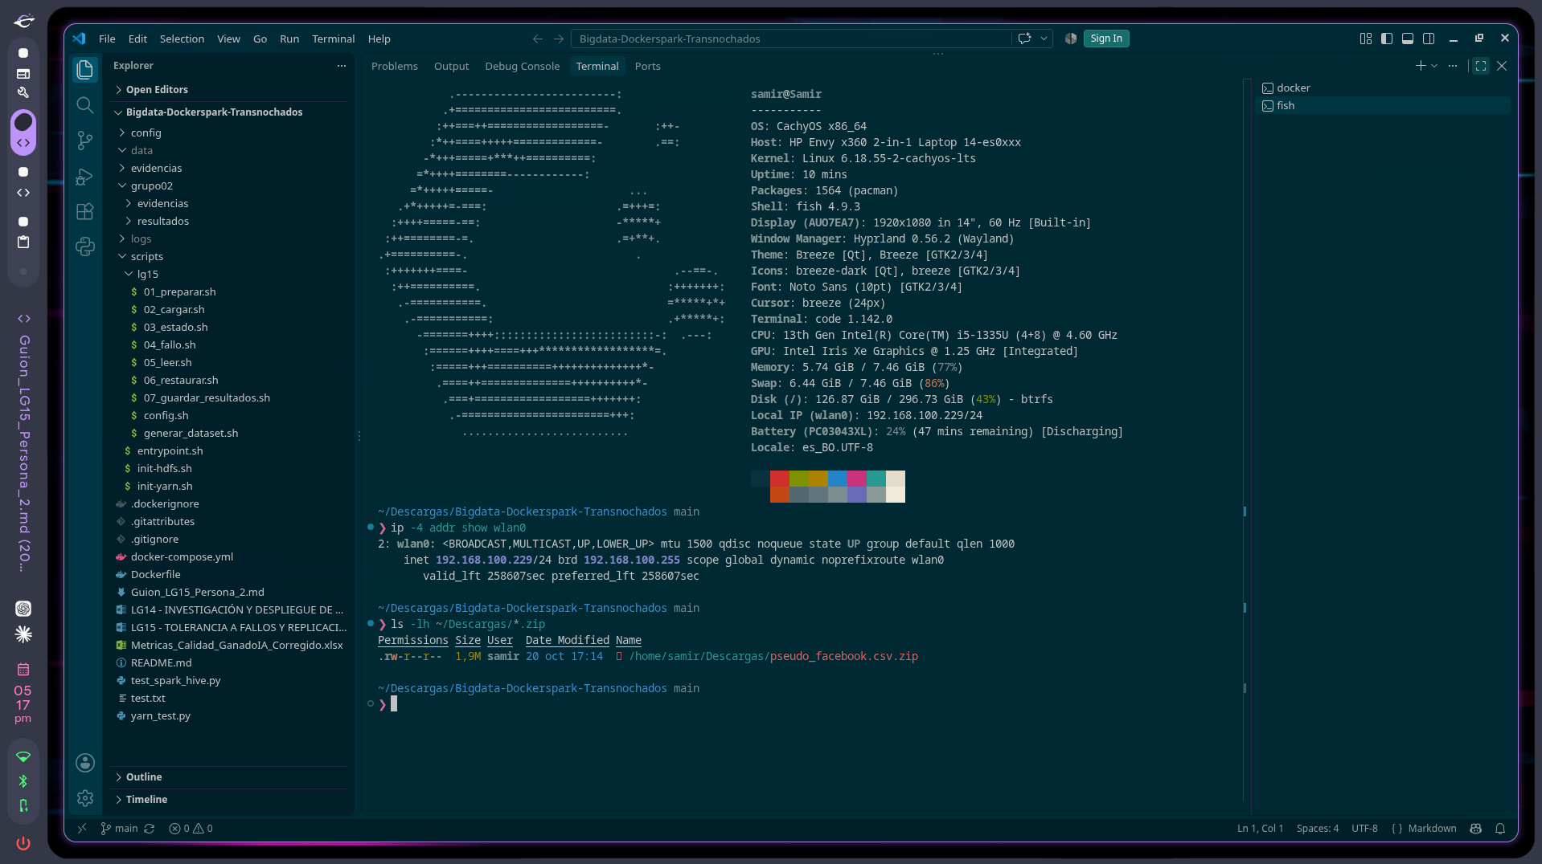
Figura 9. Archivo descargado en /home/samir/Descargas
El dataset pseudo_facebook.csv (5,22 MB, 15 columnas) se descargó desde Kaggle en la carpeta /home/samir/Descargas como pseudo_facebook.csv.zip (1,9 MB). Kaggle indica 99903 registros, pero el conteo real del archivo es 99 003 (Figura 11), por lo que el valor de la página parece una errata.
Descomprimir y cambiar el nombre a pseudo_facebook_tunombre.csv (tomar en cuenta que debe estar tu nombre).
mkdir -p ~/Descargas/lab16 && cd ~/Descargas/lab16
unzip ~/Descargas/pseudo_facebook.csv.zip
pwd && ls -lh
head -3 pseudo_facebook.csv
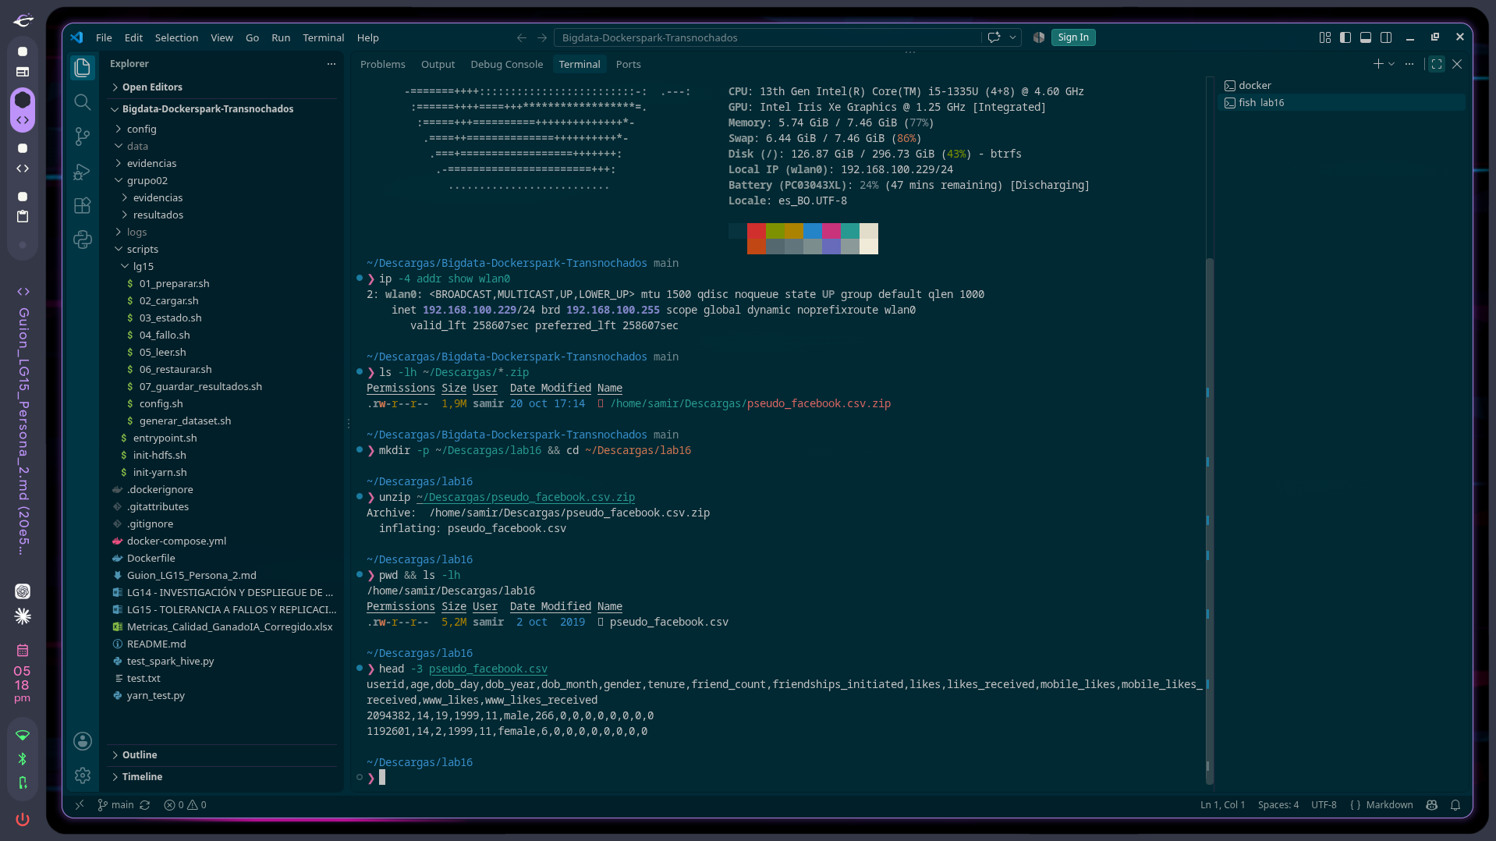
Figura 10. Descompresión del dataset y vista de su encabezado
Se creó la carpeta ~/Descargas/lab16 y se descomprimió allí el archivo. pwd confirma la ruta /home/samir/Descargas/lab16 y head -3 muestra que la primera línea es el encabezado con los nombres de las 15 columnas (userid, age, dob_day, ...). El archivo con el nombre requerido, pseudo_facebook_samir.csv, se generó en el paso siguiente al quitar el encabezado.
Quitar la primera línea o encabezado del archivo descargado para que no presente problema la carga de CSV a la tabla más adelante.
tail -n +2 pseudo_facebook.csv > pseudo_facebook_samir.csv
head -3 pseudo_facebook_samir.csv
wc -l pseudo_facebook.csv pseudo_facebook_samir.csv
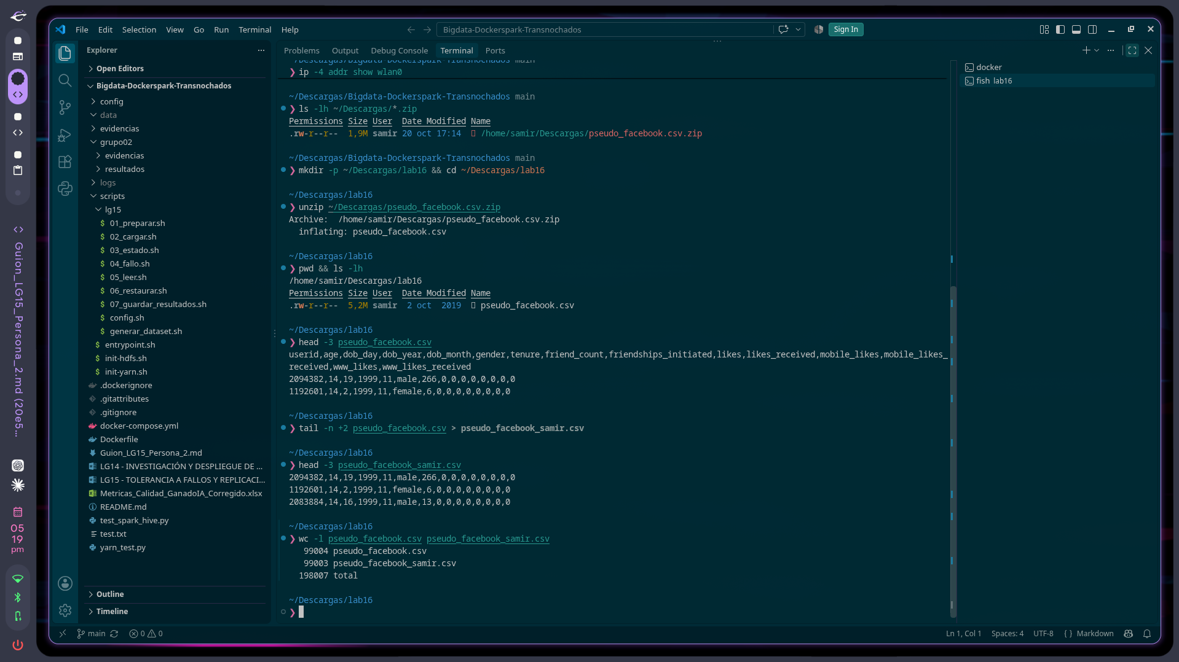
Figura 11. Archivo pseudo_facebook_samir.csv sin encabezado
Con tail -n +2 se generó pseudo_facebook_samir.csv copiando el original desde la segunda línea, es decir, sin el encabezado. head -3 confirma que el archivo empieza directamente con datos y wc -l muestra 99 004 líneas en el original y 99 003 en el nuevo: exactamente una menos. Así Hive no carga los nombres de columna como si fueran un registro.
Copiar el archivo pseudo_facebook_tunombre.csv del host a la ruta /tmp/ en el contenedor namenode.
docker cp pseudo_facebook_samir.csv bigdata-dockerspark-transnochados-yarn-resourcemanager-1:/tmp/
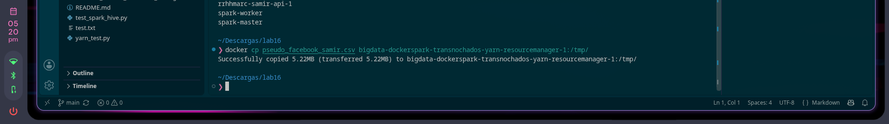
Figura 12. Copia del CSV al contenedor del NameNode
docker cp copió el archivo (5,22 MB) desde el host al directorio /tmp/ del contenedor bigdata-dockerspark-transnochados-yarn-resourcemanager-1, que es el que ejecuta el NameNode. El mensaje Successfully copied confirma la transferencia.
Ingresar al shell de namenode, ir a la carpeta /tmp/, subir al HDFS el archivo pseudo_facebook_tunombre.csv y listar /user/hive/warehouse/
cd /tmp/ && ls -lh pseudo_facebook_samir.csv
hdfs dfs -put pseudo_facebook_samir.csv /user/hive/warehouse/
hdfs dfs -ls /user/hive/warehouse/
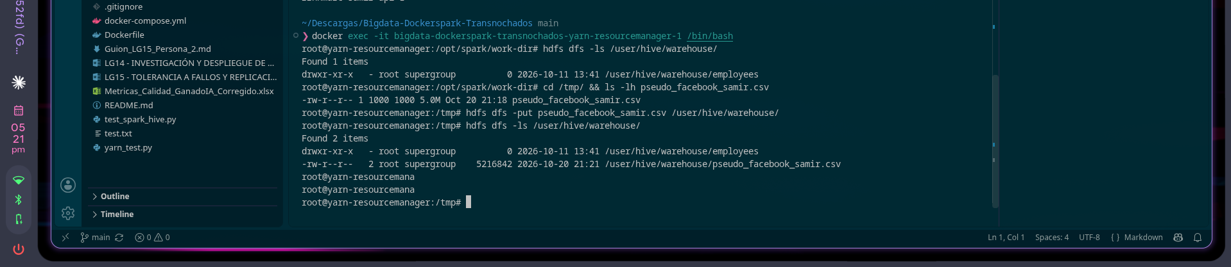
Figura 13. Carga del CSV a HDFS y nuevo listado del warehouse
Dentro del contenedor se verificó el archivo en /tmp y se subió a HDFS con hdfs dfs -put. El nuevo listado muestra 2 elementos: el directorio employees y el archivo pseudo_facebook_samir.csv de 5 216 842 bytes. El número 2 que aparece después de los permisos es el factor de replicación: HDFS guardó cada bloque del archivo en dos DataNodes distintos, por lo que los datos siguen disponibles aunque falle uno de ellos. La hora del contenedor (21:21) está en UTC y corresponde a las 17:21 de Bolivia.
Acceder al shell de hive-server y acceder a Hive con el comando: hive
docker exec -it hive-server /bin/bash
hive
set hive.cli.print.header=true;
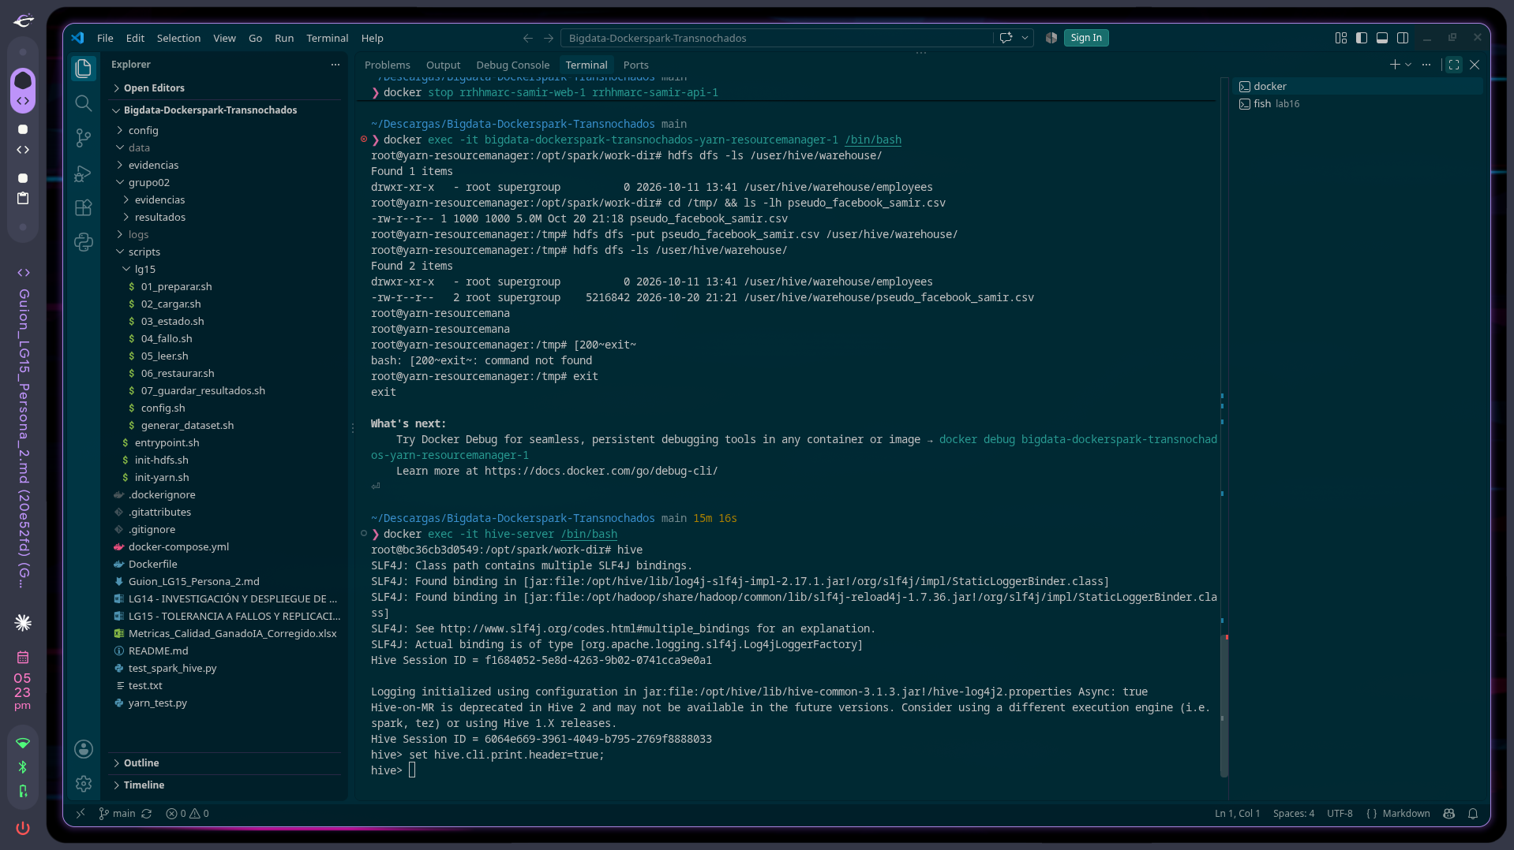
Figura 14. Acceso al contenedor hive-server y al cliente de Hive
Se ingresó al contenedor hive-server con docker exec y se inició el cliente hive. Los mensajes SLF4J son advertencias de las librerías de logging, y el aviso Hive-on-MR is deprecated indica que el motor de ejecución es MapReduce. Se activó set hive.cli.print.header=true; para que los resultados muestren los nombres de las columnas.
Crear una base de datos denominada db_tunombre con el comando: create database db_tunombre;
create database db_samir;
show databases;
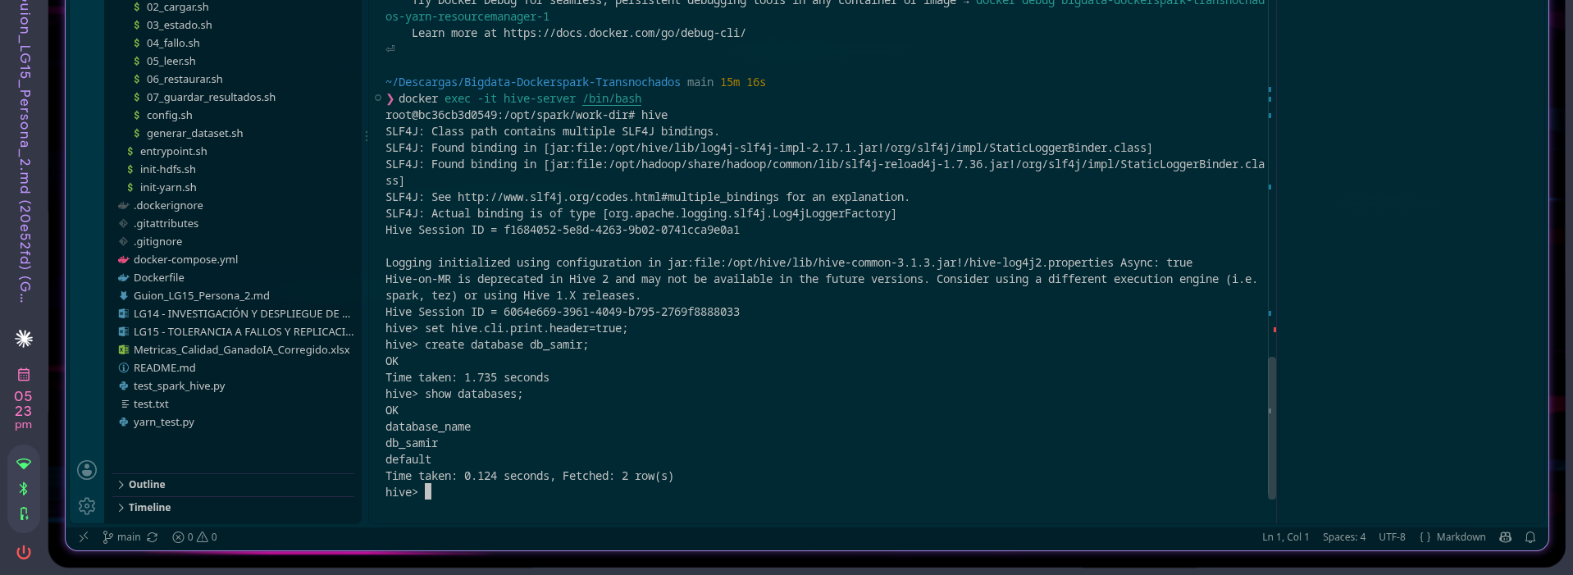
Figura 15. Creación de la base de datos db_samir
La base de datos db_samir se creó correctamente (OK) y show databases la muestra junto a default. En HDFS, Hive representa cada base de datos como un directorio <nombre>.db dentro del warehouse; en este caso, /user/hive/warehouse/db_samir.db.
Identifique qué columnas tiene su archivo pseudo_facebook_tunombre.csv y determine los tipos de datos que le corresponden.
Columna en el CSV | Columna en la tabla | Tipo de dato | Descripción
userid | id | int | Identificador único del usuario
age | age | int | Edad en años
dob_day | day | int | Día de nacimiento
dob_year | year | int | Año de nacimiento
dob_month | month | int | Mes de nacimiento (1 a 12)
gender | gender | string | Género: male, female o NA
tenure | tenure | int | Días desde que creó la cuenta
friend_count | friends | int | Número de amigos
friendships_initiated | friends_init | int | Solicitudes de amistad enviadas
likes | likes | int | "Me gusta" dados en total
likes_received | likes_recd | int | "Me gusta" recibidos en total
mobile_likes | mlikes | int | "Me gusta" dados desde el celular
mobile_likes_received | mlikes_rcd | int | "Me gusta" recibidos en el celular
www_likes | wlikes | int | "Me gusta" dados desde la computadora (web)
www_likes_received | wlikes_rcd | int | "Me gusta" recibidos en la computadora (web)
Tabla 2. Columnas del dataset y tipos de datos
Las columnas se obtuvieron del encabezado del archivo original (Figura 10). Todas las columnas numéricas contienen enteros, por lo que se usa int: incluso el valor más grande, userid (cerca de 2,19 millones), entra en el rango de int. La columna gender es texto, por lo que se usa string. Algunos registros tienen el valor NA: en tenure Hive lo convierte en NULL al no poder interpretarlo como entero, y en gender queda como el texto NA. Por eso en la consulta de amigos por género se filtró gender IN ('male','female').
Crear una tabla denominada fb_tunombre tomando en cuenta los tipos de datos definidos anteriormente.
CREATE TABLE db_samir.fb_samir(
id int, age int, day int, year int, month int,
gender string, tenure int, friends int, friends_init int,
likes int, likes_recd int, mlikes int, mlikes_rcd int,
wlikes int, wlikes_rcd int )
ROW FORMAT DELIMITED FIELDS TERMINATED BY ',' STORED AS TEXTFILE;
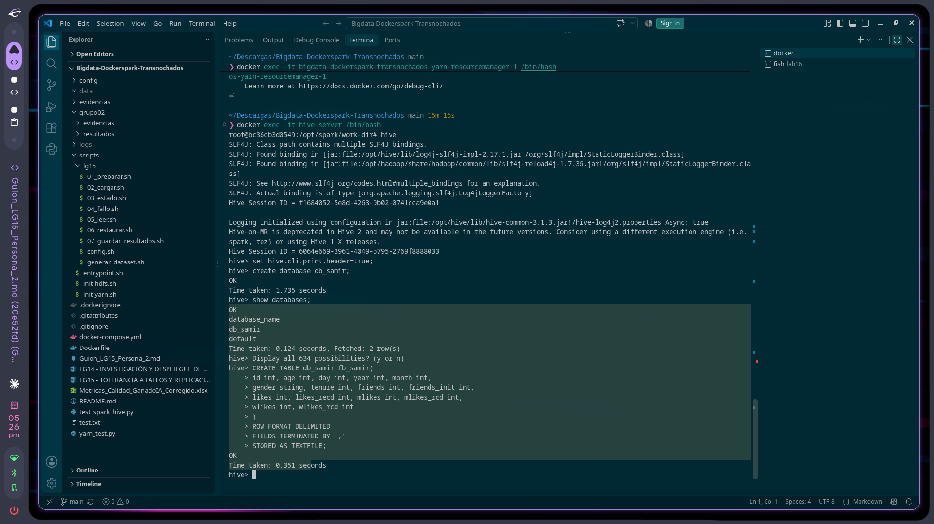
Figura 16. Creación de la tabla fb_samir
Se creó la tabla fb_samir en db_samir con las 15 columnas y los tipos definidos en la Tabla 2. En el enunciado aparece db_efrain; se reemplazó por la base propia. ROW FORMAT DELIMITED FIELDS TERMINATED BY ',' indica que cada línea es un registro con campos separados por comas, y STORED AS TEXTFILE, que los datos se guardan como texto plano, igual que el CSV. La línea Display all 634 possibilities aparece porque se presionó Tab (autocompletado de Hive) y no afecta al resultado.
Revisa que el valor de location llegue hasta la tabla creada fb_tunombre con el comando: DESCRIBE FORMATTED db_tunombre.fb_tunombre;
DESCRIBE FORMATTED db_samir.fb_samir;
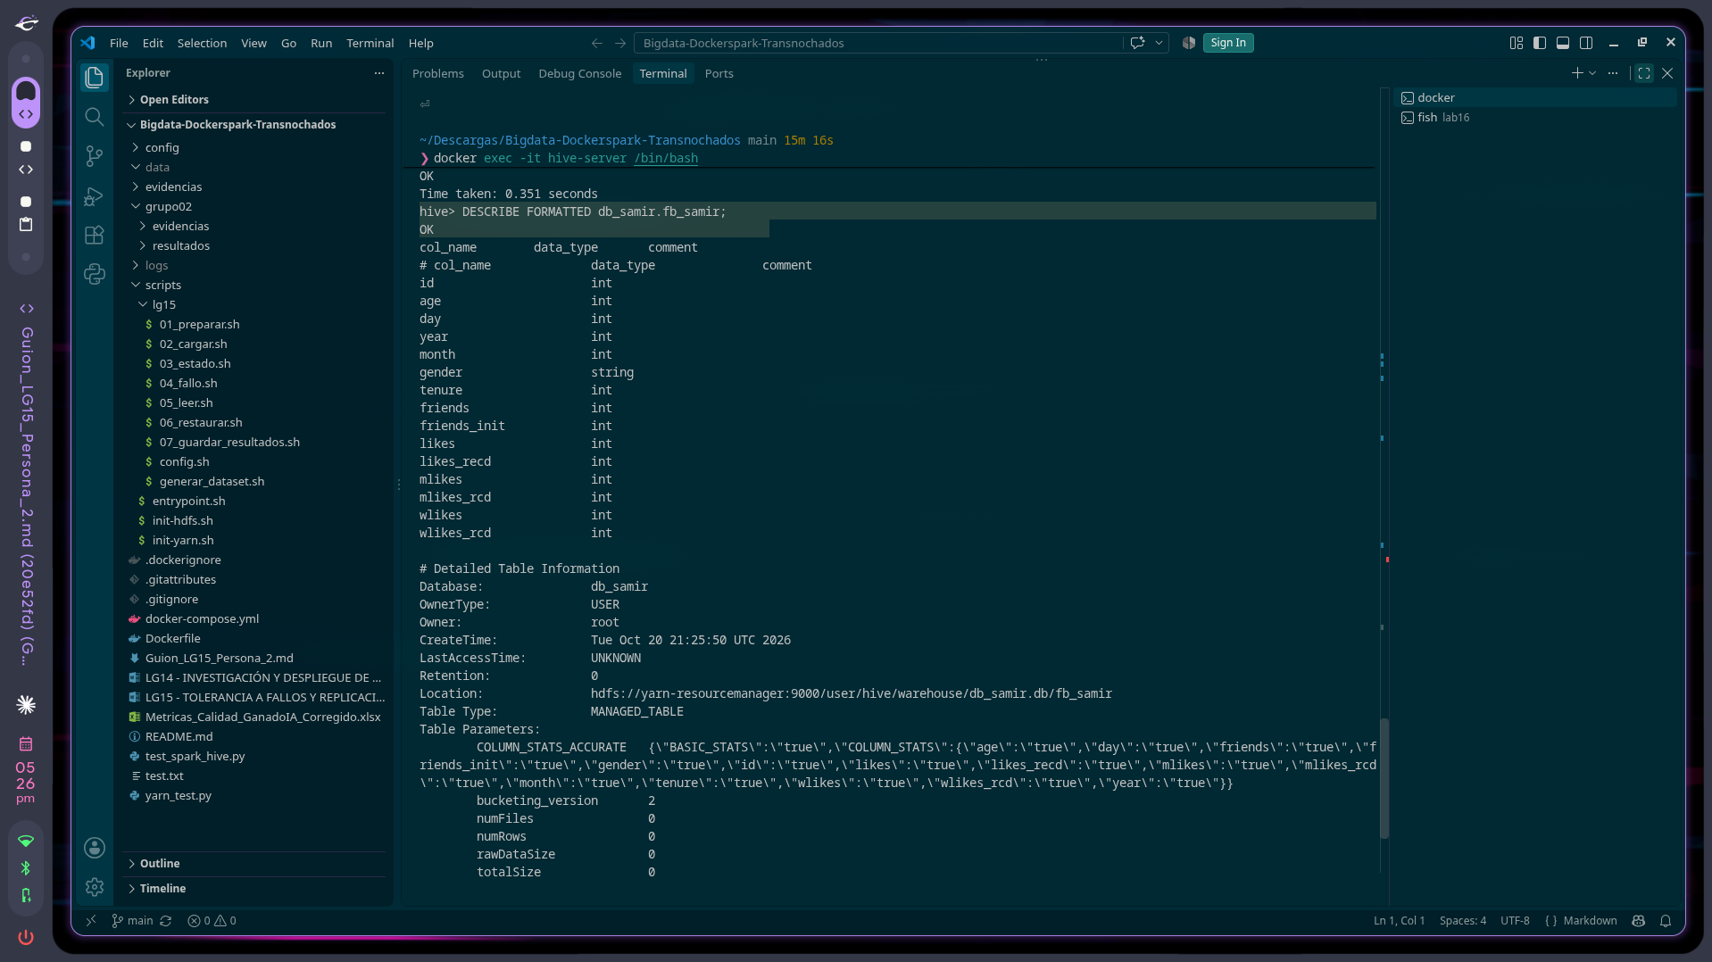
Figura 17. DESCRIBE FORMATTED: columnas, tipos y Location
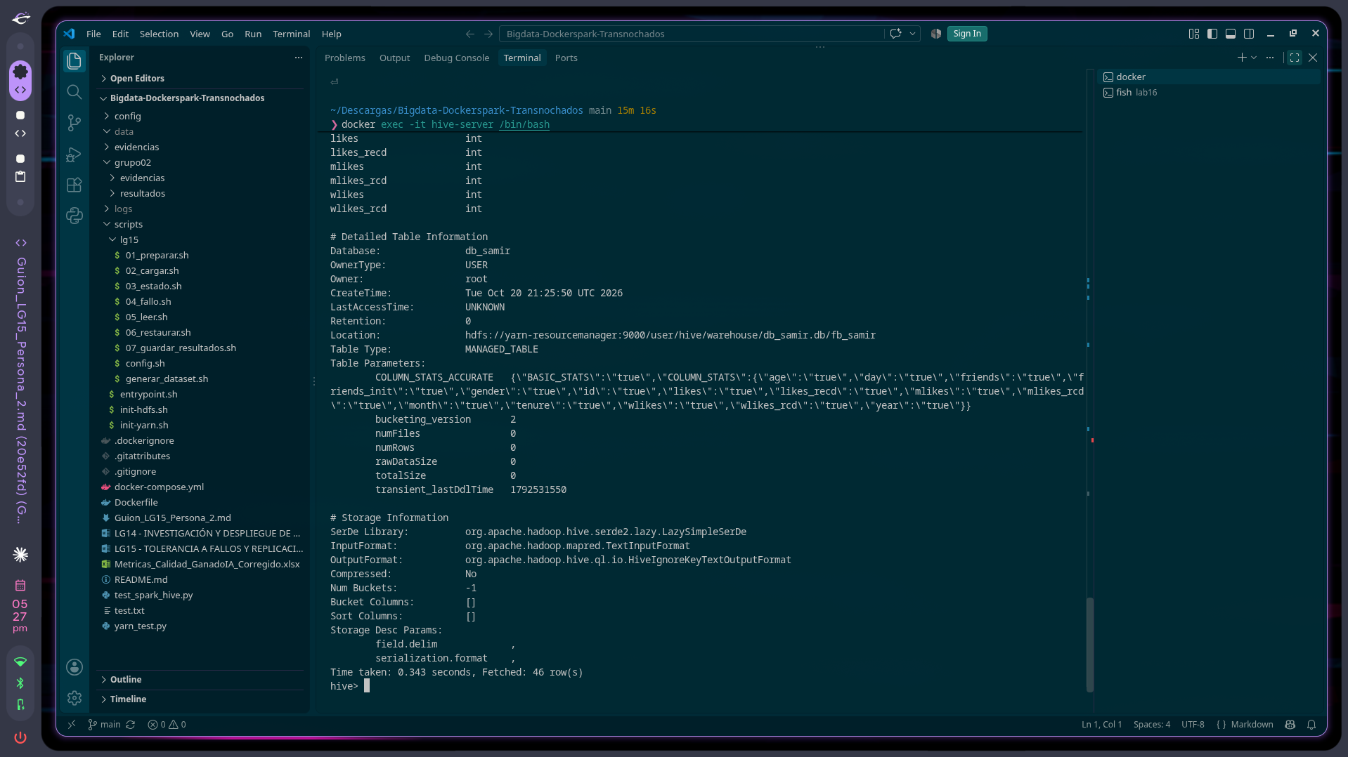
Figura 18. DESCRIBE FORMATTED: parámetros y formato de almacenamiento
La propiedad Location es hdfs://yarn-resourcemanager:9000/user/hive/warehouse/db_samir.db/fb_samir, es decir, llega hasta la carpeta de la tabla dentro de la carpeta de la base de datos, en HDFS. Además se observa que es una MANAGED_TABLE (Hive administra los datos: si se elimina la tabla, también se eliminan sus archivos), que numFiles y numRows están en 0 porque aún no tiene datos, y que el delimitador de campos (field.delim) es la coma, igual que el CSV.
Cargar los datos del CSV a la tabla creada con el comando: LOAD DATA INPATH '/user/hive/warehouse/pseudo_facebook_tunombre.csv' INTO TABLE db_tunombre.fb_tunombre;
LOAD DATA INPATH 'hdfs://yarn-resourcemanager:9000/user/hive/warehouse/pseudo_facebook_samir.csv' INTO TABLE db_samir.fb_samir;
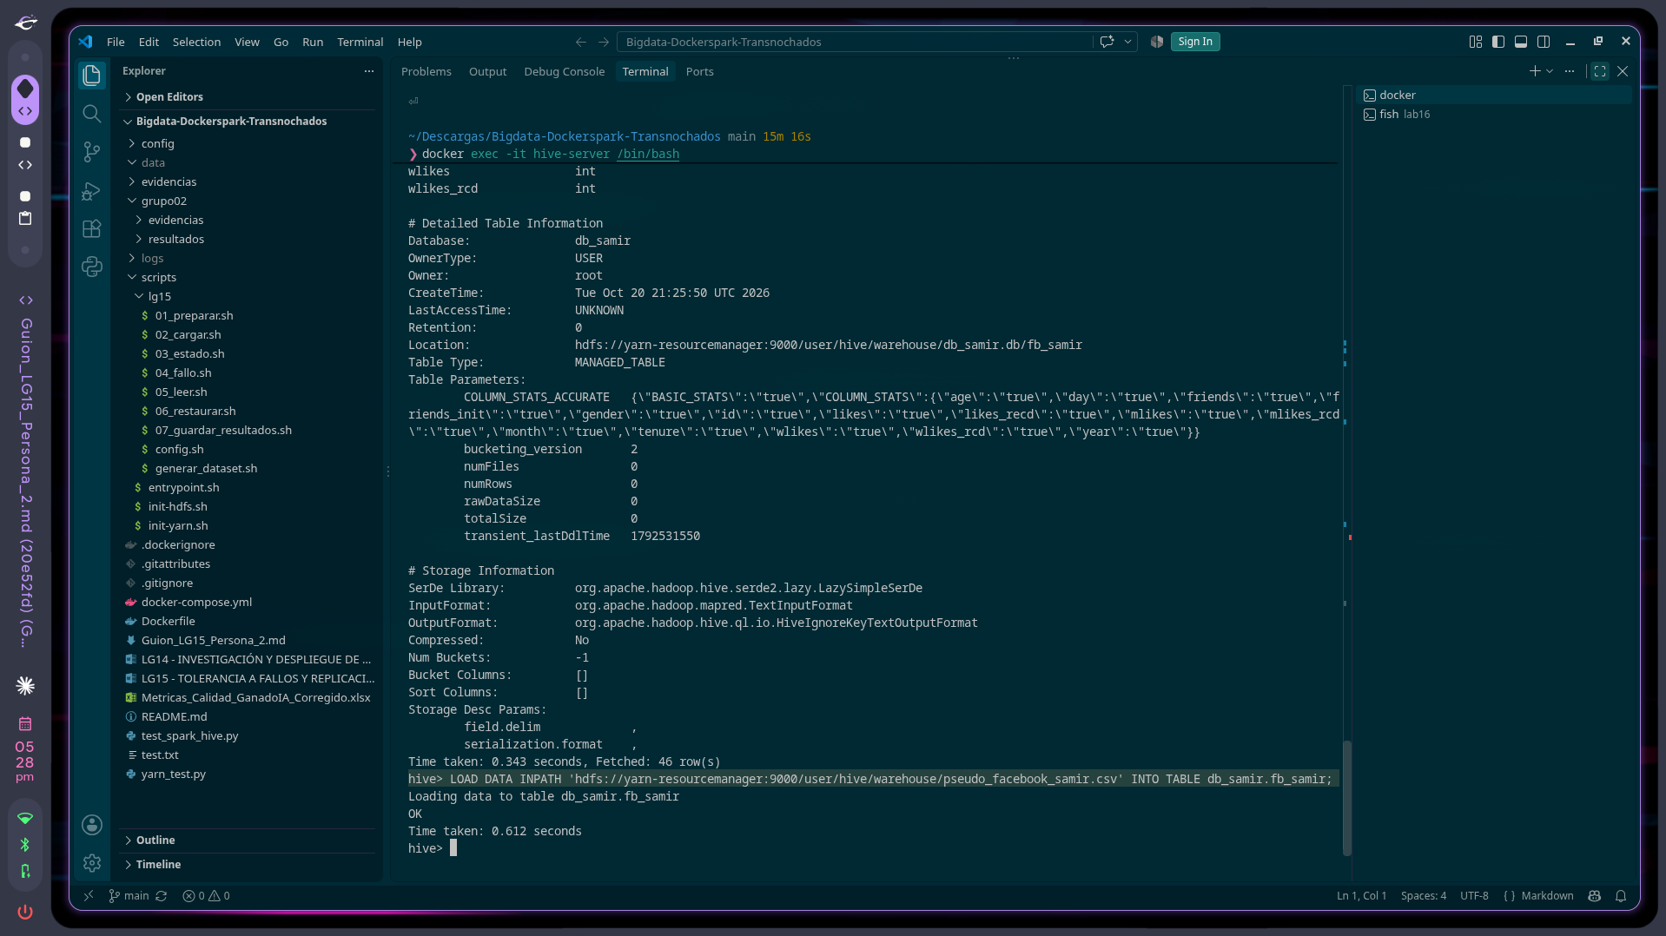
Figura 19. Carga del CSV en la tabla fb_samir
Se usó la ruta completa con hdfs://yarn-resourcemanager:9000/ porque el contenedor hive-server no tiene montada la configuración core-site.xml de Hadoop y, con una ruta sin esquema, buscaría el archivo en su disco local. LOAD DATA INPATH no copia los datos: mueve el archivo dentro de HDFS desde /user/hive/warehouse/ a la carpeta de la tabla (db_samir.db/fb_samir). Por eso la operación es casi instantánea (0,612 s): solo cambian los metadatos en el NameNode.
Mostrar los primeros 10 registros con el comando: select * from fb_tunombre limit 10;
use db_samir;
select * from fb_samir limit 10;
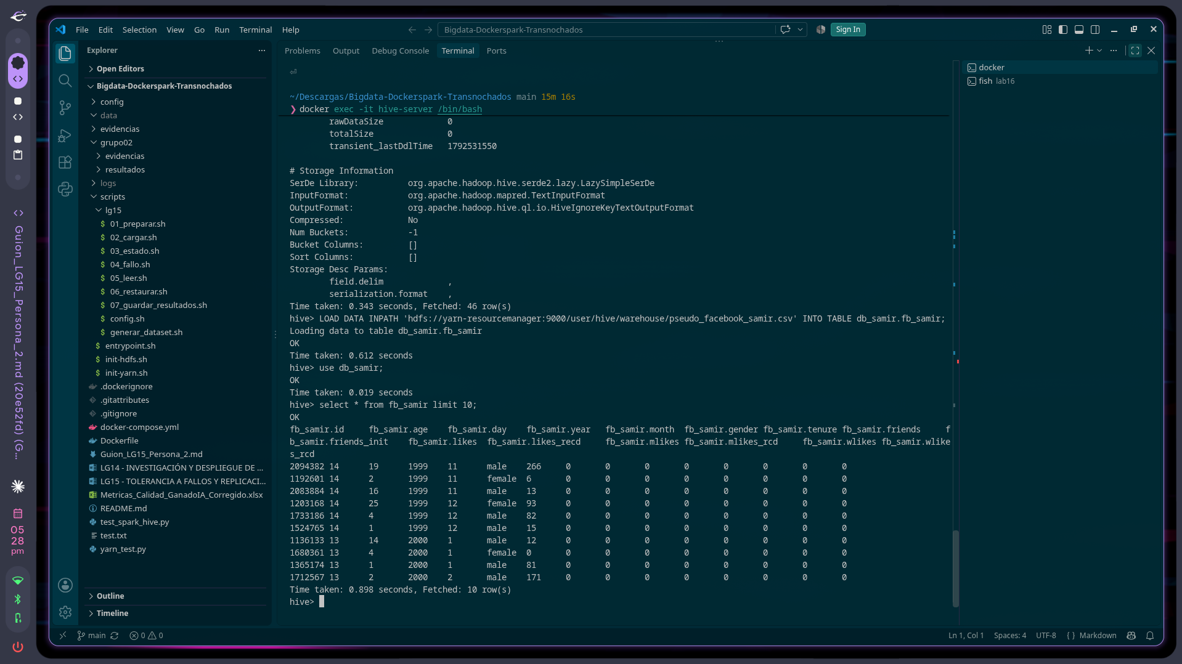
Figura 20. Primeros 10 registros de fb_samir
Los 10 primeros registros coinciden con las primeras líneas del CSV (2094382, 14, 19, 1999, 11, male, 266, ...), lo que confirma que el delimitador y el orden de las columnas son correctos. Esta consulta no lanza un trabajo MapReduce, porque Hive solo necesita leer las primeras filas del archivo (fetch task).

Consultas HiveQL
Responder un párrafo en sus palabras después de cada evidencia, a los siguientes requerimientos en base a sus conocimientos de SQL:
Antes de las consultas se ejecutó set hive.compute.query.using.stats=false;. Hive 3 puede responder COUNT(*) con las estadísticas guardadas de la tabla, que se creó con numRows = 0; con este ajuste se obliga a contar los registros reales. Cada consulta con agregación se ejecuta como un trabajo MapReduce en modo local (job_local...) que lee los datos desde HDFS.
1. Determinar el número total de usuarios del dataset.
SELECT COUNT(*) AS total_usuarios FROM fb_samir;
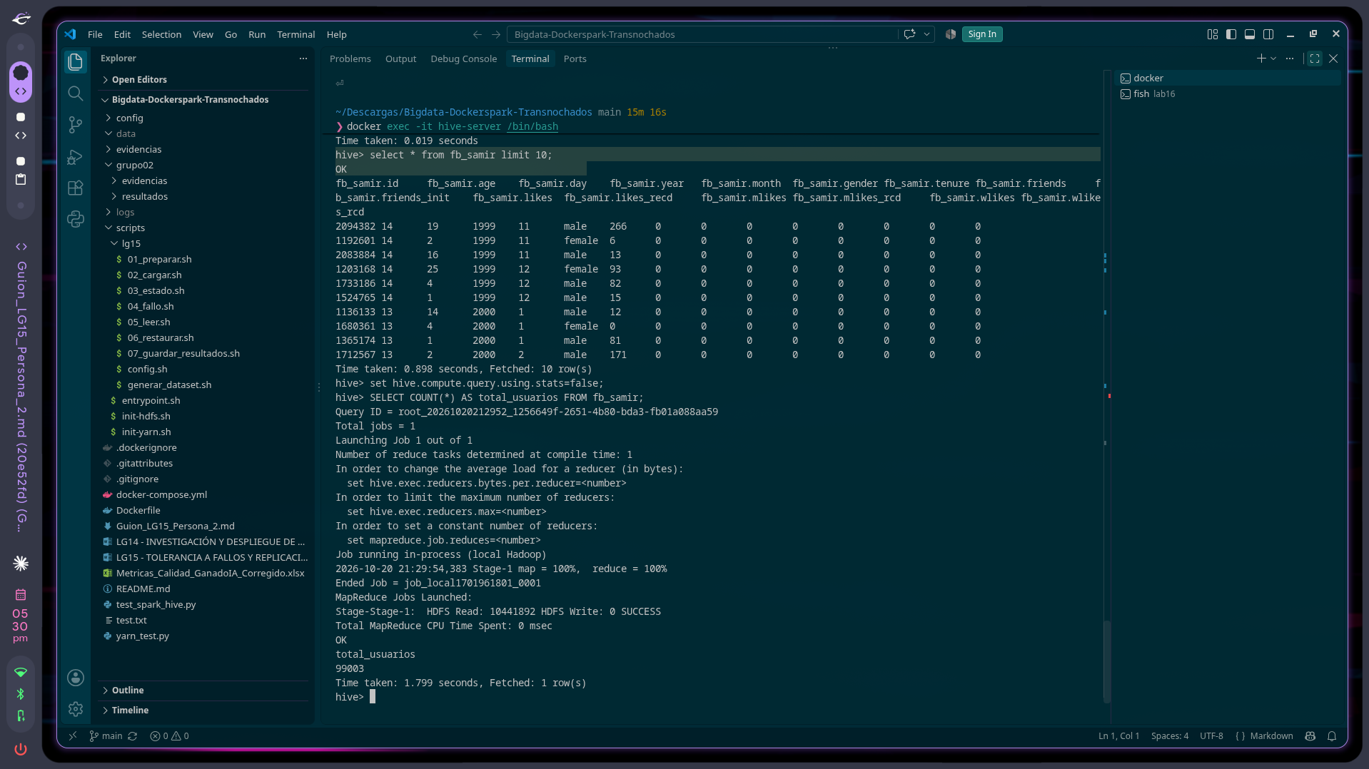
Figura 21. Número total de usuarios
La consulta devuelve 99 003 usuarios, el mismo número de líneas del archivo CSV después de quitar el encabezado (Figura 11). Esto confirma que la carga con LOAD DATA no perdió ni duplicó registros. Hive tradujo la consulta a un trabajo MapReduce que leyó los datos directamente desde HDFS (HDFS Read: 10 441 892 bytes).
2. Determinar el número de usuarios de Facebook por encima de los 25 años.
SELECT COUNT(*) AS mayores_25 FROM fb_samir WHERE age > 25;
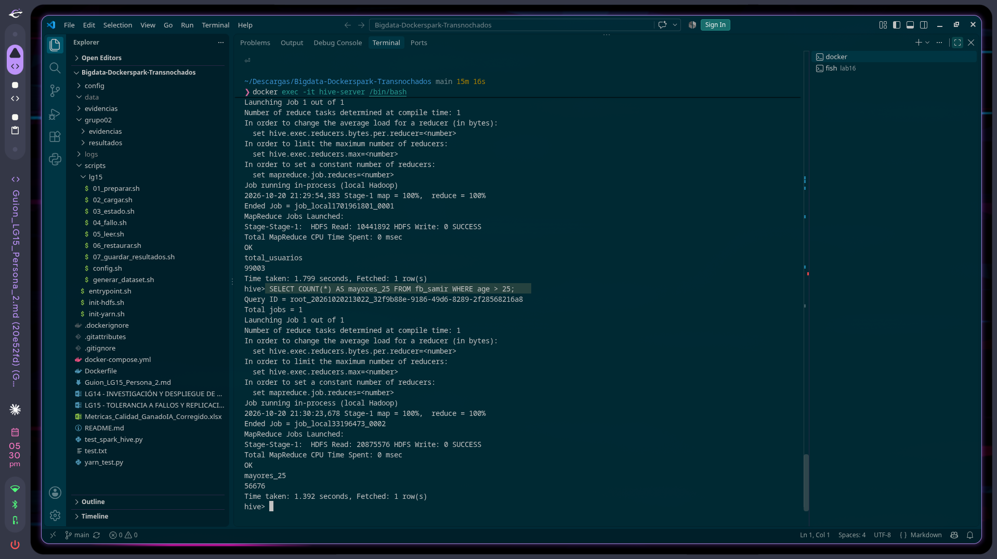
Figura 22. Usuarios mayores de 25 años
Al filtrar con WHERE age > 25 se obtienen 56 676 usuarios, aproximadamente el 57,2 % del total. Es decir, más de la mitad de los usuarios del dataset son mayores de 25 años; los 42 327 restantes tienen entre 13 y 25 años, ya que 13 es la edad mínima del dataset.
3. Determinar si los usuarios masculinos o femeninos tienden a tener más amigos.
SELECT gender, COUNT(*) AS usuarios, SUM(friends) AS total_amigos, ROUND(AVG(friends),2) AS promedio_amigos
FROM fb_samir WHERE gender IN ('male','female') GROUP BY gender;
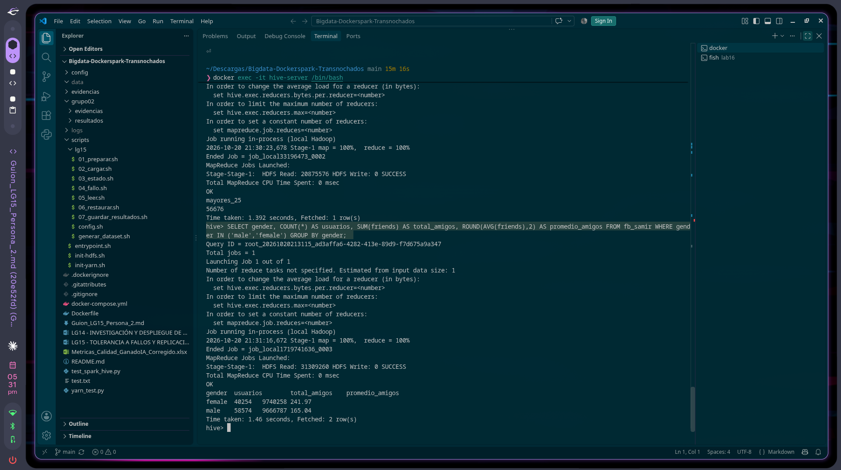
Figura 23. Cantidad y promedio de amigos por género
Agrupando por gender y descartando los 175 registros sin género (NA), las mujeres (40 254 usuarias) tienen en promedio 241,97 amigos y los hombres (58 574 usuarios), 165,04. Aunque hay más hombres en el dataset, el total de amistades es casi igual (9,74 millones frente a 9,67 millones), lo que muestra que las mujeres tienden a tener más amigos: en promedio, aproximadamente un 47 % más que los hombres. Se compara el promedio y no el total porque los grupos tienen distinto tamaño.
4. ¿Determinar cuántos "me gusta" reciben los jóvenes (13-25 años) en Facebook en comparación con los usuarios mayores (mayores de 35 años)?
SELECT grupo, COUNT(*) AS usuarios, SUM(likes_recd) AS total_likes_recibidos, ROUND(AVG(likes_recd),2) AS promedio_likes
FROM (SELECT CASE WHEN age BETWEEN 13 AND 25 THEN 'jovenes_13_25' ELSE 'mayores_35' END AS grupo, likes_recd
FROM fb_samir WHERE age BETWEEN 13 AND 25 OR age > 35) t GROUP BY grupo;
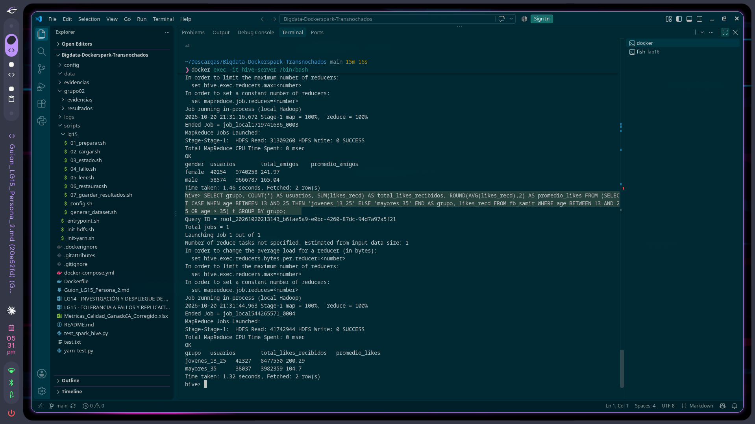
Figura 24. "Me gusta" recibidos: jóvenes frente a mayores de 35 años
Los jóvenes de 13 a 25 años (42 327 usuarios) recibieron en total 8 477 550 "me gusta", con un promedio de 200,29 por usuario. Los mayores de 35 años (38 037 usuarios) recibieron 3 982 359, con un promedio de 104,7. Los jóvenes reciben casi el doble de "me gusta" por persona (unas 1,9 veces más), lo que indica que son mucho más activos e interactúan más entre ellos en Facebook. Para comparar se usó CASE WHEN para clasificar a cada usuario en su grupo y luego GROUP BY sobre esa clasificación.
5. Encuentra el número de usuarios de Facebook para cada mes de cumpleaños.
SELECT month AS mes, COUNT(*) AS usuarios FROM fb_samir GROUP BY month ORDER BY mes;
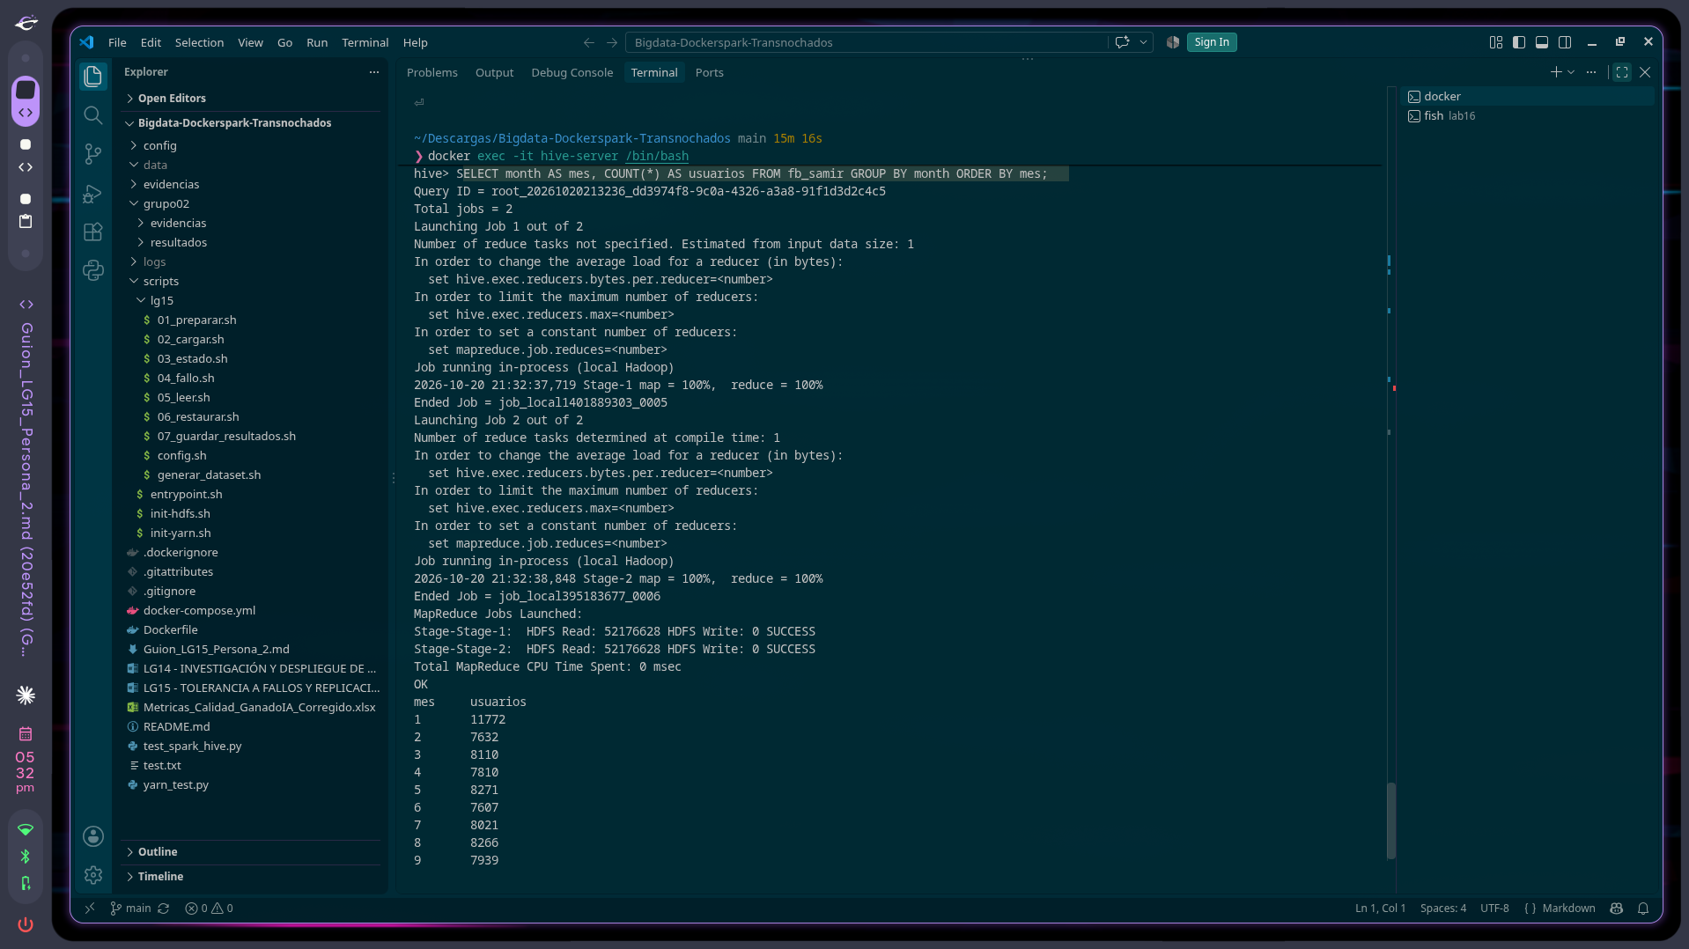
Figura 25. Usuarios por mes de cumpleaños (ejecución de los dos trabajos MapReduce)
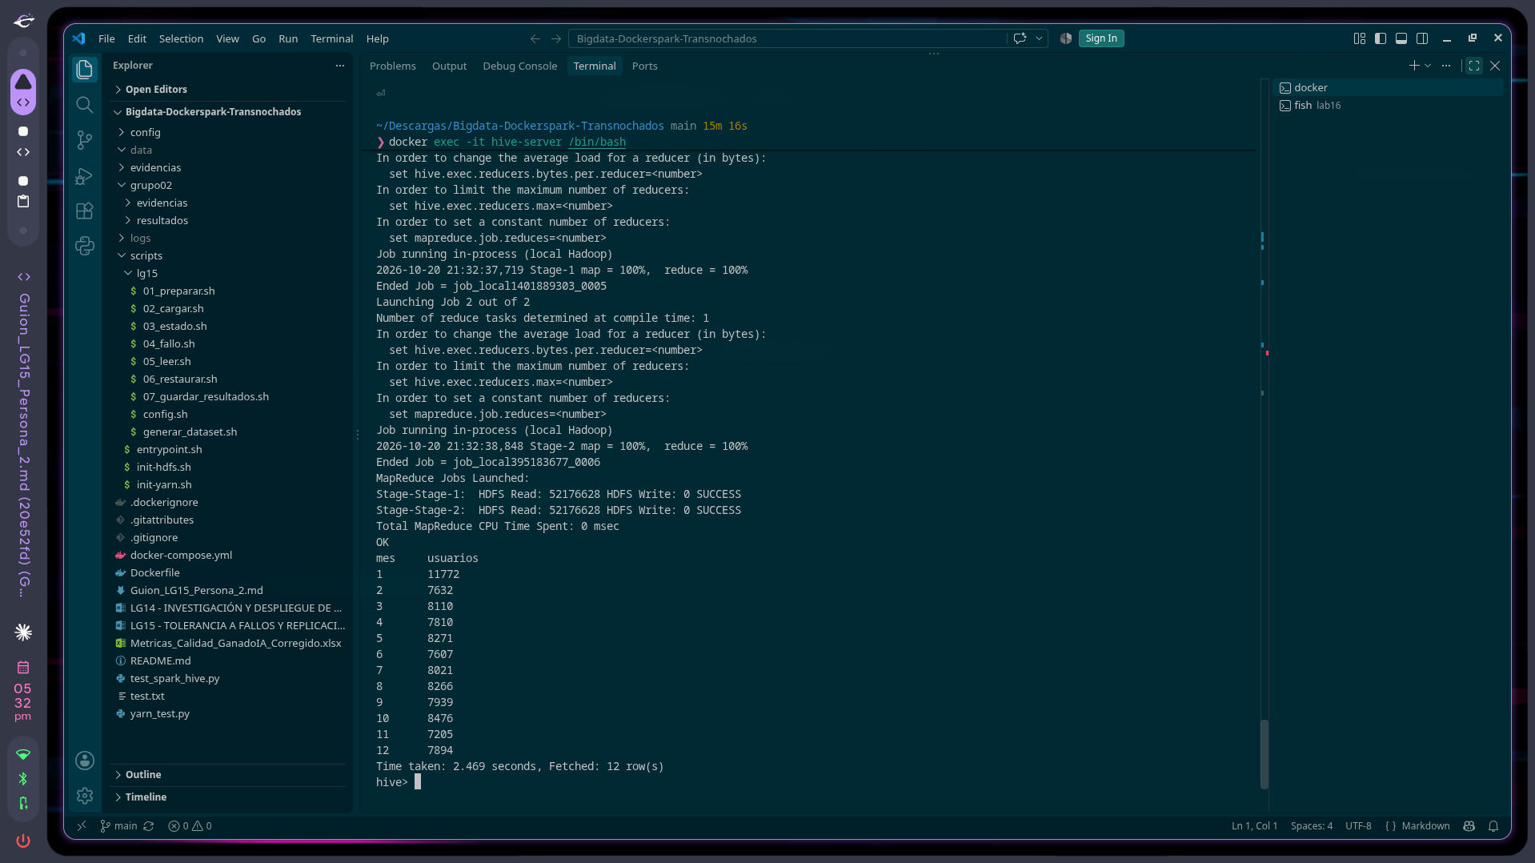
Figura 26. Usuarios por mes de cumpleaños (resultado completo)
Agrupando por month y ordenando del 1 al 12, la distribución es bastante pareja, entre 7 205 (noviembre) y 8 476 (octubre) usuarios por mes, excepto enero, que destaca con 11 772 usuarios (cerca del 11,9 % del total). Esta diferencia probablemente no es real: se debe a usuarios que no indicaron su fecha de nacimiento y quedaron con el valor por defecto (1 de enero), algo común en datos de redes sociales. La suma de los 12 meses da 99 003, igual al total de usuarios. Esta consulta generó dos trabajos MapReduce: uno para agrupar y otro para ordenar (ORDER BY).
6. ¿Los jóvenes (13-25 años) usan más el celular o la computadora para usar Facebook?
SELECT SUM(mlikes) AS likes_celular, SUM(wlikes) AS likes_computadora,
SUM(mlikes_rcd) AS recibidos_celular, SUM(wlikes_rcd) AS recibidos_computadora
FROM fb_samir WHERE age BETWEEN 13 AND 25;
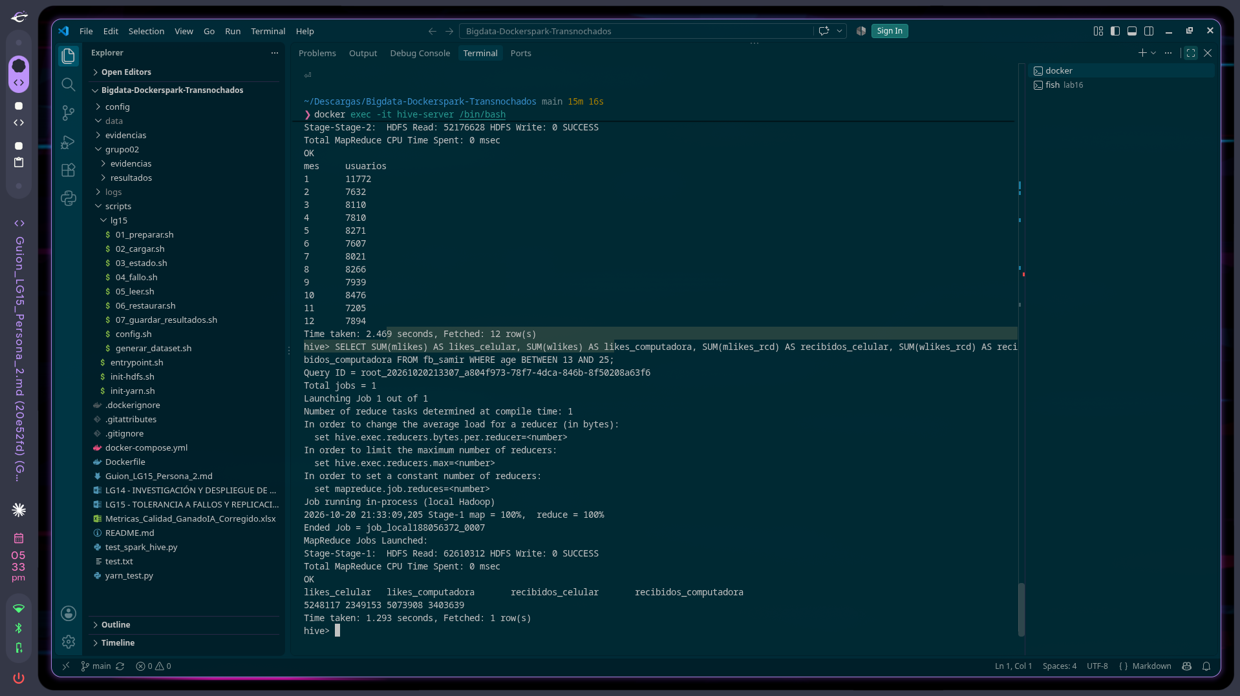
Figura 27. Uso de celular frente a computadora en jóvenes (13 a 25 años)
Para comparar se usaron las columnas mobile_likes (celular) y www_likes (computadora). Los jóvenes dieron 5 248 117 "me gusta" desde el celular frente a 2 349 153 desde la computadora, es decir, el 69 % de su actividad fue en el celular (unas 2,2 veces más). También recibieron más "me gusta" en el celular (5 073 908) que en la computadora (3 403 639). Se concluye que los jóvenes usan mayoritariamente el celular para Facebook.
7. ¿Los adultos (mayores de 25 años) usan más el celular o la computadora para usar Facebook?
SELECT SUM(mlikes) AS likes_celular, SUM(wlikes) AS likes_computadora,
SUM(mlikes_rcd) AS recibidos_celular, SUM(wlikes_rcd) AS recibidos_computadora
FROM fb_samir WHERE age > 25;
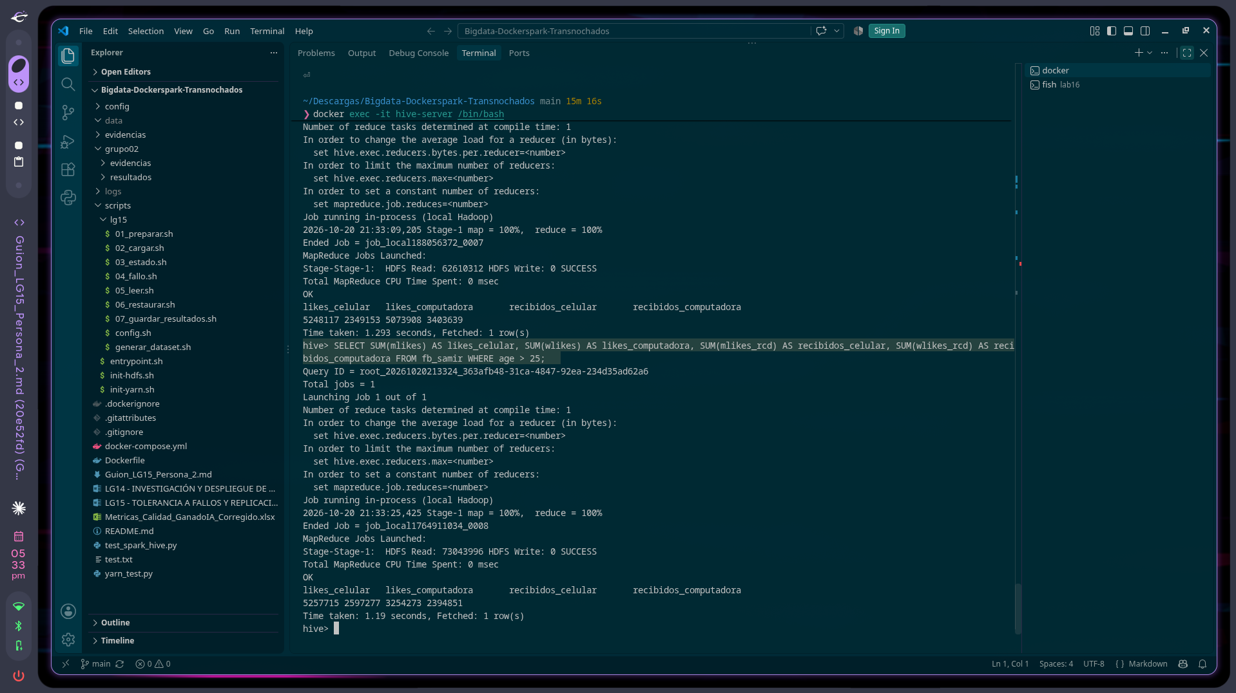
Figura 28. Uso de celular frente a computadora en adultos (mayores de 25 años)
Los adultos dieron 5 257 715 "me gusta" desde el celular frente a 2 597 277 desde la computadora, alrededor del 67 % en el celular (unas 2 veces más), y recibieron 3 254 273 en el celular frente a 2 394 851 en la computadora. Los adultos también prefieren el celular, aunque usan la computadora un poco más que los jóvenes (33 % frente a 31 %). Además, aunque hay más adultos (56 676) que jóvenes (42 327), el total de "me gusta" dados es casi igual, por lo que, por persona, los jóvenes son más activos: unos 124 "me gusta" desde el celular por joven frente a unos 93 por adulto.
Conclusiones
Hive permite consultar con un lenguaje similar a SQL (HiveQL) datos guardados como archivos en HDFS. No almacena los datos por sí mismo: el metastore guarda la estructura de las tablas y su ubicación (LOCATION), y HDFS guarda los datos replicados en los DataNodes. Al crear la tabla y usar LOAD DATA, el CSV simplemente se movió a la carpeta de la tabla dentro del warehouse.
Cada consulta con agregación (COUNT, SUM, AVG, GROUP BY, ORDER BY) se tradujo automáticamente en uno o dos trabajos MapReduce, sin necesidad de programarlos. Esto muestra el valor de Hive en Big Data: permite analizar datos distribuidos con conocimientos de SQL.
Sobre el dataset: de 99 003 usuarios, el 57 % es mayor de 25 años; las mujeres tienen en promedio un 47 % más de amigos que los hombres; los jóvenes reciben casi el doble de "me gusta" que los mayores de 35 años; y tanto jóvenes como adultos usan principalmente el celular para Facebook. El pico de enero en los cumpleaños muestra la importancia de revisar la calidad de los datos antes de sacar conclusiones.
Por último, usar el repositorio del grupo obligó a adaptar el enunciado a su arquitectura: el NameNode está en el contenedor del ResourceManager y, como hive-server no tiene la configuración de Hadoop, fue necesario usar la URI completa hdfs:// en LOAD DATA. Entender cómo se relacionan los contenedores fue clave para resolver estos detalles.

